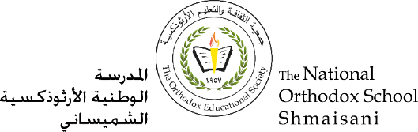

**Section primaire (4-5)**

**Année scolaire 2022 - 2023**

**Nom**: ___________

**Sujet**: **(réponse modèle)singulier / pluriel (7)**

**Date: / / Classe: 4ème Section:…**

**_____________________________________________________________**

Objectif **: Identifier la règle du singulier et du pluriel**

**1**

C’est **un** lapin  ce sont **des** lapin**s** 

c’est **une** fille  ce sont **des** fille**s** 

c’est  **la** fleur  ce sont  **les** fleur**s** 

c’est **le** chien noir  ce sont **les** chien**s noirs**



**2**

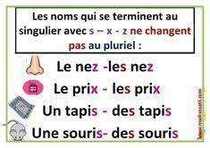

**3**

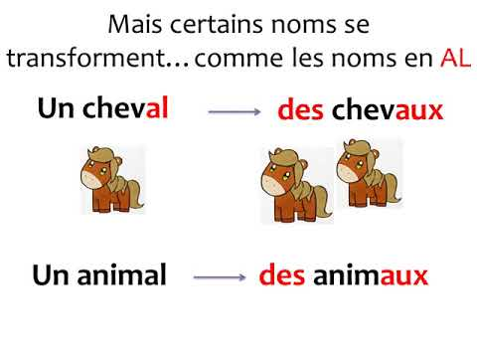

**4**

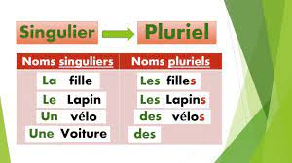

**voitures**



**Entoure les mots au pluriel.**

des lapins - un sapin - les choux - la feuille - l’éléphant - une cerise

des plantes - l’écureuil - les feuilles – un cheval- Les journaux.

**Classe les noms suivants dans la bonne colonne.**

les enfants -le matin - un ballon - des cerises - une robe -un tapis – les pommes –

un chat - des animaux

|  |  |
| --- | --- |
| **noms au singulier** | **noms au pluriel** |
| Le matin | Les enfants |
| Un ballon | Des cerises |
| Une robe | Les pommes |
| Un tapis | Des animaux |
| un chat |  |
|  |  |
|  |  |
|  |  |



**Ecris les noms au pluriel :**

Un oiseau: des oiseaux

Un stylo : des stylos

Une vache : des vaches

Le cadeau : les cadeaux

Le nez : les nez

Un tapis des tapis

**Ecris les noms au pluriel les phrases suivantes:**

1. **C’est un prix : Ce sont des prix**
2. **C’est la fille de Katia : Ce sont les filles de katia**
3. **C’est l’oiseau de Sami: Ce sont les oiseaux de Sami**
4. **C’est une gomme: Ce sont des gommes**
5. **C’est le bateau de Mariam: Ce sont les bateaux de Mariam**
6. **C’est un taxi: Ce sont des taxis**
7. **C’est un journal: Ce sont des journaux**
8. **C’est le cheval de Bouli: Ce sont les chevaux de Bouli**

